◎公民科
（41-54題，每題1.5分；55-60題，每題2分 共33分)
( ) 41.附圖為某一國家海底地形剖面示意圖，▲記號為油氣
蘊藏區的位置。依「領海及經濟海域」的劃分方式判
斷，這個國家在圖中擁有幾個油氣蘊藏區的開採權？
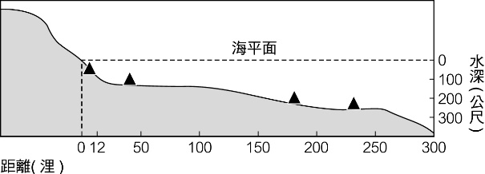
(A) 1個 (B) 2個 (C) 3個 (D) 4個

( ) 42.志玲拍完電影後，想出遊各國好好放鬆一下。下列是
她考慮去旅遊的各個國家，其中哪一組的國體相同？
(A) 沙烏地阿拉伯、中國 (B) 日本、德國
(C) 南韓、法國 (D) 英國、美國

( ) 43.下列真正握有政治實權的國家元首有幾個？（甲）日
本首相安倍晉三（乙）英國首相德雷莎梅伊（丙）沙
烏地阿拉伯國王沙爾曼（丁）德國總理梅克爾（戊）
美國總統川普
(A)5個 (B)4個 (C)3個 (D)2個。

( ) 44.中華民國與中華人民共和國雖然只隔著一座海峽，但
兩國在政治體制上卻南轅北轍，截然不同。下列對於
二者的比較，何者正確？
 | 中華民國 | 中華人民共和國
(A)國家的型態 | 共和國 | 共和國
(B)國家統治方式 | 獨裁 | 民主
(C)國家元首 | 總統 | 國王
(D)政體相似的國家 | 北韓 | 南韓
- A (B) B (C) C (D) D

( ) 45.詐騙集團日益猖獗，導致許多民眾受害，警方努力加
強偵辦詐騙案件，希望將詐騙集團繩之以法，使民眾
能安居樂業，生命財產不至於受到威脅。這是現代民
主國家具備的何種目的？
(A) 保障安全 (B) 維護秩序
(C) 發展經濟 (D) 保存文化

( ) 46.以下為近日一則新聞報導內容：

《加泰隆尼亞獨立公投》超過9成選民投下贊成票！
加泰隆尼亞是西班牙的自治區之一，位於伊比利半島東北部，其與安道爾、法國接壤，全境面積32,106平方公里，人口約7,571,000人。加泰隆尼亞在10月1日舉行獨立公投，自治區主席普伊格蒙特已宣布，加泰隆尼亞「取得成為獨立國家的權利」，初步投票結果也顯示，在226萬張選票中，約有90%選民投下贊成票，僅8%民眾拒絕獨立，其餘則為廢票，目前仍有15000張票還未開出。
請問：根據上述報導判斷，加泰隆尼亞自治區無法成為
一個國家的原因是因為缺乏哪一個國家要素？
(A) 人民 (B) 領土 (C) 政府 (D) 主權

( ) 47.國內發生某餐飲集團混油案，日前二審移送智慧財產
法院審理，由於前審所裁定限制該集團前董事長出境
出海禁令之期限即將到期，基於使案件順利審理的理
由，於二審庭訊後，法官諭知繼續限制其出境出海。
司法機關依法審判，可以落實國家何種功能？
(A) 保障安全 (B) 維持秩序
(C) 伸張正義 (D) 提供福利

( ) 48.文化部部長表示國內各大博物館的預算銳減，預料會
造成不小衝擊。對此行政院院長承諾可動用第二預備
金因應。上述與下列何者是屬於同性質的國家目的？
(A)臺鐵臺北地面段鐵路走入歷史，全面改走地下
化，新的南港松山商圈即將來臨
- 巴基斯坦首都伊斯蘭城萬豪酒店發生自殺炸彈
攻擊，已造成多人喪生，執政當局宣佈多項措施因應緊急狀況
- 臺中常春藤高中為提高大學繁星計劃錄取率，竄
改學生成績，檢察官依偽造文書罪起訴前校長、教務主任、註冊組長
- 雲門舞集八里練舞場遭祝融之災，文化部計畫
增加補助並擇地重建

( ) 49.「臺北市體育局委託民間經營停車場，欠繳權利金的
廠商卻仍然得標，引起市長不滿和輿論批評，體育局
局長表示對此已向市長請辭。」由以上內容我們可以
看到哪一種民主政治的特色？
(A) 民意政治 (B) 法治政治
(C) 責任政治 (D) 政黨政治

( ) 50.小呂在家中突然遇到下圖狀況，下列何者說明正確？
(A) 警察持搜索票查緝毒品屬政府的權利
(B) 小呂拒絕警察搜索屬於法律保障的權力
(C) 小呂的堅持是為防止權利遭受國家非法侵犯
(D) 警察未持搜索票而強行搜索是侵害人民的權力
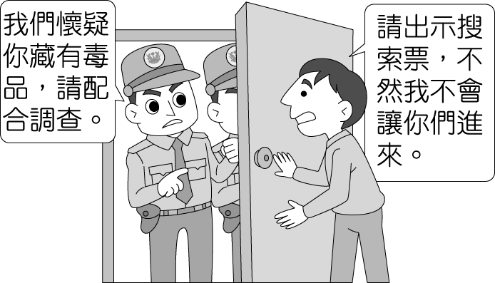

( ) 51.世哲最近經常在電視上看到立法院開會的新聞報
導，某日他看到的畫面為立法委員正在對政府官員進
行質詢。請問：下列何者最可能為電視畫面中被質詢
的政府官員？
(A)總統蔡英文 (B)行政院院長賴清德
(C)台北市長柯文哲 (D)監察院院長張博雅。

背面尚有試題！

( ) 52.學者主張現代民主政府應採用分權制衡的方式設
計，其主要的目的為何？
(A)人民推翻政府統治比較方便
(B)避免政府濫權侵害人民權利
(C)避免人民干涉政府處理國事
(D)加強人民與政府之間的對立

( ) 53.根據如下的新聞快報內容判斷，下列敘述何者正確？
新聞快報：針對立法院對行政院院長提出的不信任案闖關失敗，行政院院長感謝同黨立法委員的支持。
(A)行政院院長得呈請總統解散立法院
(B)立法委員須重新選舉
(C)行政院院長必須立即辭職
(D)一年之內，立法委員不得再對同一行政院院長提
不信任案。

( ) 54.中央政府的經費，從編列、執行到審核都由不同單位負責(如下圖)，請問：乙、丁分別是哪兩個單位？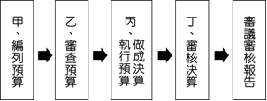
- 行政院、立法院 (B)司法院、考試院
(C) 立法院、考試院 (D)立法院、監察院

( )55.下列哪一組人員其產生方式一樣？
- 大法官、審計長、考試委員
- 立法院院長、立法院副院長、立法委員
- 行政院院長、行政院副院長、國防部長
- 行政院院長、立法院院長、考試院院長。

( ) 56.我國於2016年選出第14屆總統，當選人成為我國第一位女性總統，也締造第三次政黨輪替。下列是新政府上任後，對於陸續發生及民意反映的事件之相關敘述，若依我國相關法律規定，何者屬於總統職權？
(A)調查國軍飛彈誤射事件並到立法院報告接受質詢
(B)司法院院長原提名人懇辭提名重新提出院長名單
(C)面對國家領土的爭議提案修憲明定我國領土範圍
(D)修改《勞基法》規定「勞工每7日中至少應有1日
休息，作為例假」，改為1例1休

( ) 57.以下為一則新聞報導之內容：

涉浩鼎案 中研院前院長翁啟惠遭彈劾2017-07-04
中研院前院長翁啟惠涉「浩鼎內線交易案」遭起訴，甲院調查後，今通過彈劾目前為中研院特聘研究員的翁啟惠，移送全案移送乙院由丙機關審議。
請問：請問：甲院、乙院、丙機關應分別填入何項答
案？
(A)立法院、司法院、憲法法庭
(B)考試院、立法院、大法官會議
(C)監察院、司法院、公務員懲戒委員會
(D)司法院、監察院、公務員懲戒委員會。

( ) 58.陸軍航空第601旅中校勞乃成私帶親友團參觀阿帕
契直升機案引起波瀾， 「●」遭到監察院以3事由
糾正，包括嚴重打擊國軍形象、軍機保防及安全管理
顯有嚴重怠失等等。請問：上述所提到的「●」最可
能是下列何者？
(A)立法委員費鴻泰 (B)國防部
(C)國防部長馮世寬 (D)立法院。

( ) 59.徐乃麟參加國中同學會，發現班上許多同學都在政府
機關工作。林晉說他必須準備施政報告，並向立法院
提出政府的總預算；蔡阿嘎負責辦理公務員之銓敘、
撫卹、退休及其任免；鄧家華解釋憲法統一解釋法律
和命令；聖傑時則是對總統提名的官員行使人事同意
權。上述何人是在行政院任職？
(A)林晉 (B)蔡阿嘎 (C)鄧家華 (D)聖傑時

( )60.公民老師請同學寫一份研究「我國中央政府制衡」的報告。下列同學報告中，何人的研究主題最符合老師的要求？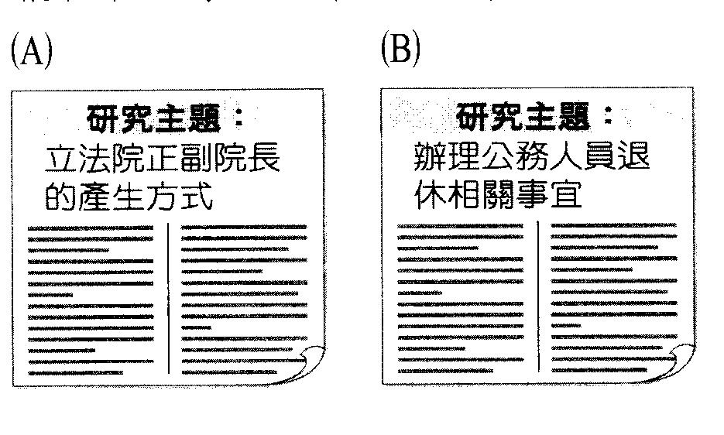
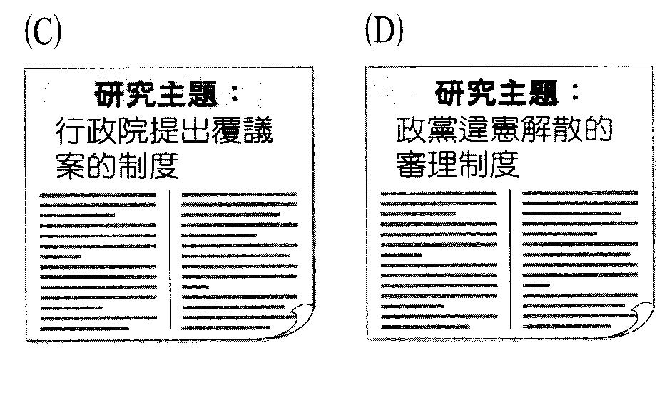
試題結束！

